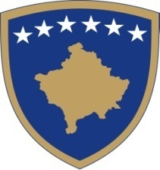
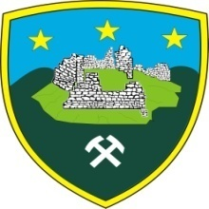
Republika e Kosovës
Republika Kosova - Republic of Kosova
Komuna e Novobërdës
Opština Novo Brdo - Municipality of Novo Brdo
________________________________________________________________
Drejtoria e Arsimit dhe Kulturës/Direkcija za Obrazovanju i Kulturu

Në bazë të Ligjit për Arsimin në Komunat e Republikës së Kosovës, Nr.03/L-68, nenit 4, pika 4.1 dhe nenit 5, pika c, si dhe Ligjit për Vetëqeverisje Lokale, neni 17, pika h, të Ligjit të punës Nr.03/L-212 të Republikës së Kosovës, në bazë të nenit 8 dhe nenit 10 pika 2.1 dhe Udhëzimit Administrativ të MASHT-it, nr. 10/2018, shpall:

K O N K U R S

Shkolla fillore dhe e mesme e ulët “Hanumshahe dhe Tefik Zymberi” në Pasjak:

- Pozita: Arsimtar i i Gjuhës dhe Letërsisë Shqipe -10 orë - (deri sa punëtorja të kthehet nga pushimi i lehonisë), në shfmu “Hanumshahe dhe Tefik Zymberi” në Pasjak.

- Pozita: Punëtor Teknik, në PNF “Regjep Elmazi” në fshatin Stanishor.

Shkolla fillore dhe e mesme e ulët “Minatori” në Novobërdë

- Pozita: Arsimtar i Gjuhës dhe Letërsisë Angleze -20 orë -(deri sa punëtorja të kthehet nga pushimi i lehonisë).

Shënim: Aplikacionet për konkurim merren në Zyret e Drejtorisë së Arsimit dhe Kulturës, zr. 28.. Konkursi mbetet i hapur 15 ditë nga dita e publikimit në mjetet e informimit publik ndërsa, për datën dhe kohën e intervistës, kandidatët e selektuar, do të njoftohen me kohë.
Aplikacionet e dorzuara pas afatit të paraparë nuk pranohen, ndërsa aplikacionet e mangëta refuzohen.

Në Novobërdë
Më, 04.02.2019

